SOCHA Z HLÍNY
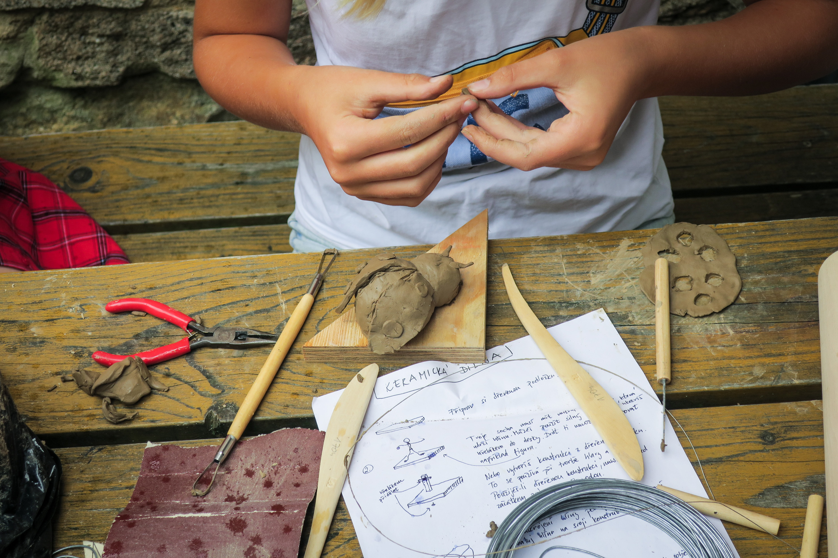Materiál:
- Keraplast – rychle vysychá a hůře se zjemňuje vodou a hůře se slepuje, ale nemusí se vypalovat v peci.
- Keramická hlína – lépe se zpracovává a méně vysychá, ale výrobky je potřeba vypálit v keramické peci na několik set stupňů. Existují různé druhy podle barvy a hrubosti zrna.
- Hlínu, kterou zrovna nepoužíváte, vraťte zpět do igelitu, aby nevyschla!

Pomůcky:
- miska s vodou na zvlhčování hlíny
- podložka na modelování
- špachtle, štětec, očko, nůž, hadr pro práci
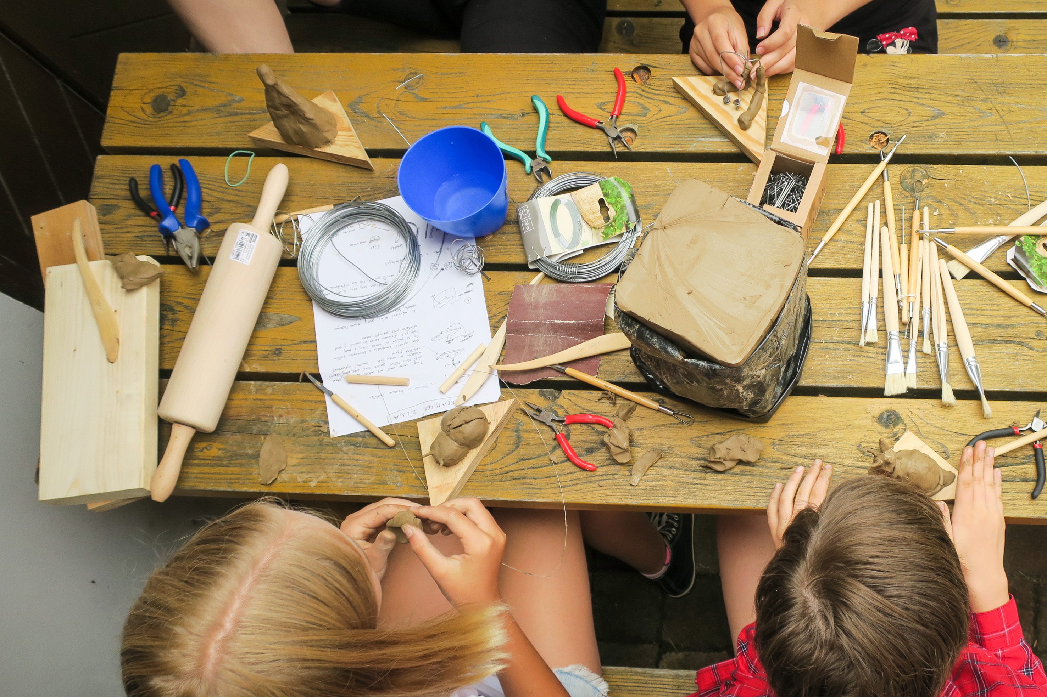
Vypracování hlíny:
- Hlína by měla být natolik zvlhčená, aby při modelování nepraskala po okrajích a byla pružná.
- Pokud chcete hlínu zvlhčením zjemnit, vezměte si menší hrudku hlíny do dlaně a promačkávejte ji postupně oběma rukama. Zkoušejte, zda hlína na okrajích nepraská.
- Vymodelujte z hlíny kouličku. Potom ji několikrát „obouchejte“ o podložku. Nebojte se ji hodit silou z větší výšky.
Šlikr:
Pro přilepování vymodelovaných částí k sobě budete potřebovat „hliněné lepidlo“ – šlikr. V kelímku špachtlí nebo štětcem rozmíchejte hlínu s trochou vody asi na konzistenci řidšího jogurtu.
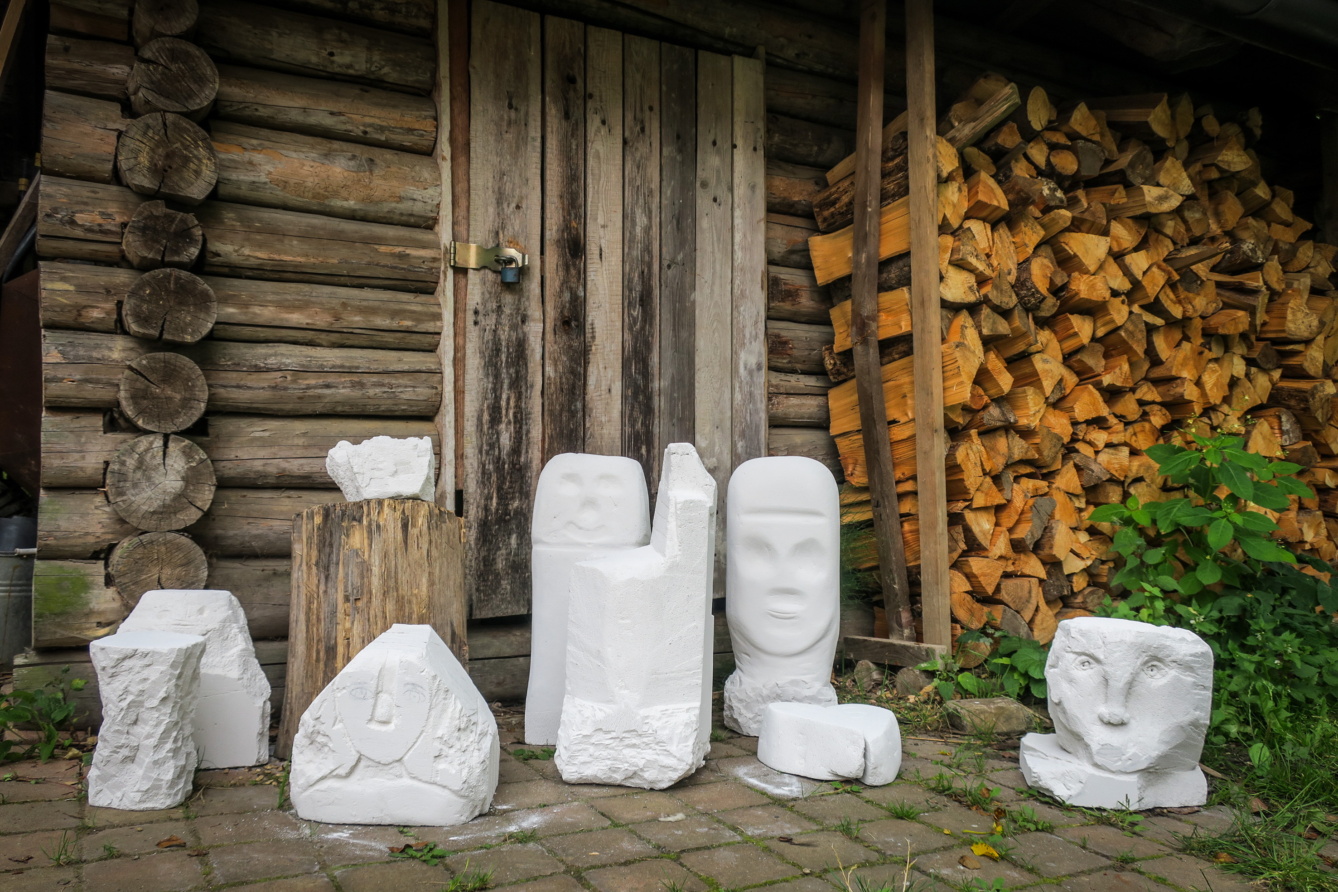SOCHA Z YTONGU

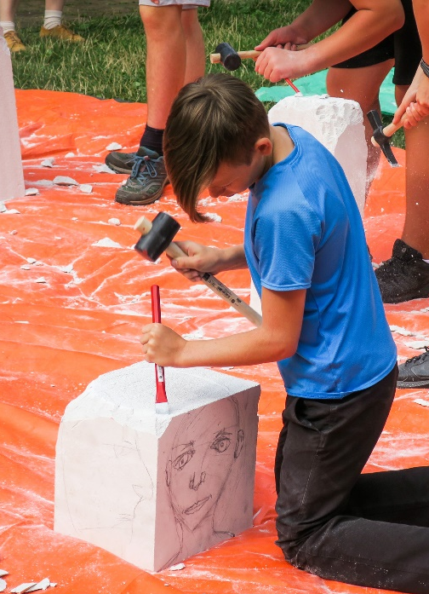
Materiál:
- Pórobeton běžně známý jako ytong nebo siporex je křehký materiál s úžasnou tepelnou schopností a tvarovým opracováním jak na stavbě, tak i v sochařství. Dovoluje poměrně detailní opracování.
- Ovšem pozor – jedná se o velmi křehký materiál.
Pomůcky:
- Můžete použít pilku, pilník, majzlík, dláto, kladívko, špachtle a podobně.
- Zajistěte si ochranné brýle.
Práce s ytongem:
V této dílně si vyzkoušíte práci kameníka, ale nebudete pracovat s kamenem, který je velmi náročný na opracování. Přeskočíme tak přípravné práce kamenosochaře, který musí přírodní kámen nejdříve k modelování připravit pomocí řezání, štípání a frézování. Vyzkoušejte si, jak se ytong opracovává pomocí různých nástrojů. Dál pracujte na svém projektu.
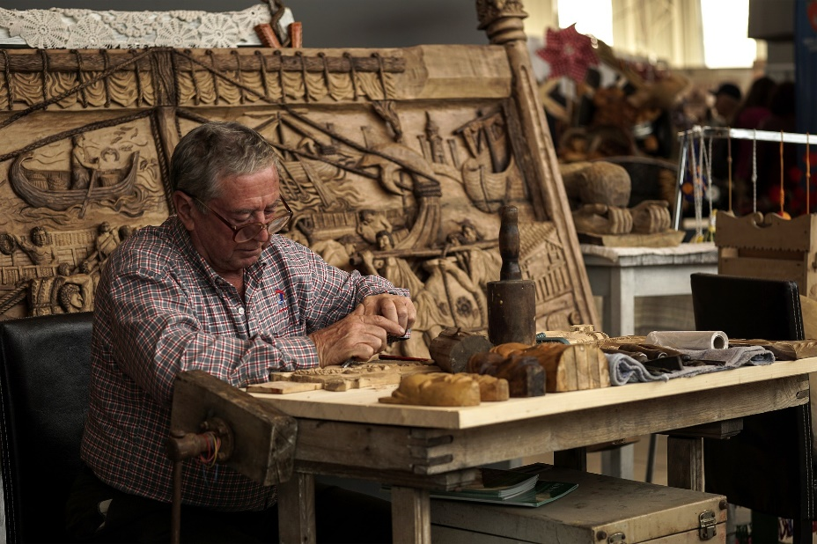
SOCHA ZE DŘEVA – ŘEZBÁŘSTVÍ

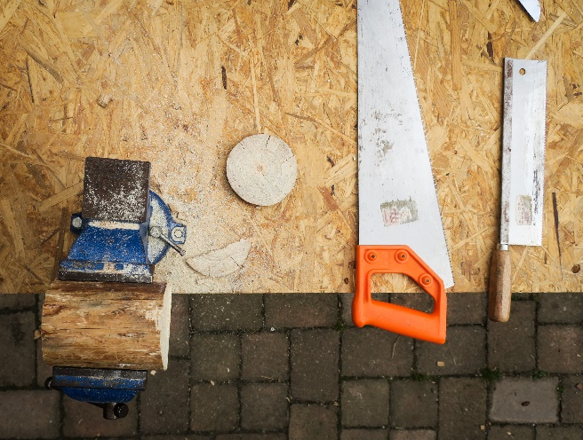
Materiál:
- Řezbáři pracují s různými druhy dřeva. Výrobky
nacházejí uplatnění nejen v podobě dekorativních uměleckých předmětů v interiérech, ve vestibulech, v podobě okrasných prvků schodišť apod., ale také jako výzdoba venkovních prostorů.
Pomůcky:
- Můžete použít pilku, pilník, majzlík, řezbářské dláto, nože.
- K povrchovým úpravám pak smirkové papíry a houbičky.
Práce se dřevem:
- Při zpracování dřeva řezbář uplatní řadu pracovních úkonů od modelování přes přípravu materiálů k měření, řezání, frézování, vrtání, opracování řezbářskými dláty a noži až po povrchové úpravy. Pracovní prostředí tvoří dílny nebo ateliéry s pracovními stoly a hoblicemi, se strojním vybavením a nezbytnými ručními nástroji. K nejběžnějším užívaným technikám patří figurální a reliéfní řezby, dřevořezy a dřevoryty.

Zdroje fotografií: www.pixabay.com; archiv Muzea Říčany

